|  |  |  |  |  |  |
| --- | --- | --- | --- | --- | --- |
| **ENTREGA DE ACTIVIDADES** | | | | **No.** |  |
| **Curso: reparación y soporte** | |
| **Datos del alumno** | | | | **Logotipo Personal** | |
| **Apellido, Nombre** | **Monterroso Jorge** | **Bloque** | **1** |  | |
| **Clave** |  |  | |
| **Fecha de entrega** |  | **Hora** |  |

**Nota**: al terminar de adjuntar la información a su proyecto, convertir el documento en formato PDF, el formato de texto deberá ser: alienación de texto *justificado*, tipos de fuente Courier New 12puntos, imágenes centradas y agregar un marco de imagen.

# Mantenimiento preventivo Hardware

Este mantenimiento nos ayuda a tomar acciones estratégicas para evitar el deterioro de alguna pieza vital para el funcionamiento de la misma para este se debe contar con el equipo necesario como destornilladores o piezas de repuesto también es importante retirar la estática del cuerpo esto se puede hacer sosteniendo un objeto de metal durante un corto periodo de tiempo

En este mantenimiento se hace una vista general del equipo y se cambian cosas que son necesarias como la pasta térmica y normalmente se hace una limpieza para tener el panorama más claro.

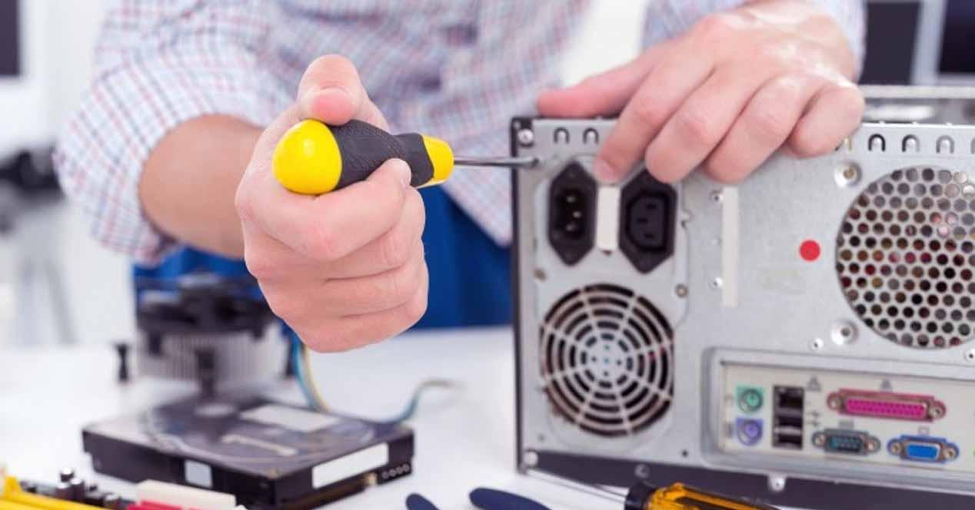

# Mantenimiento correctivo hardware

Este mantenimiento consiste en la sustitución y reparación de piezas en el hardware este normalmente se realiza cuando el pc ha presentado un fallo él lo hardware entonces se hace una observación y desees una revisión para comprobar si tiene un fallo en el hardware

En este mantenimiento se necesita un cierto quipo por ejemplo destornilladores aire comprimido piezas de intercambio que estemos seguros que si sirvan para comprobar que es la pieza y no creer erróneamente que sea otra de esta manera podremos hacer un mantenimiento correctivo más sencillo y ordenado también se recomienda sacar la estática del cuerpo

# Mantenimiento correctivo de computadoras, ordenadores o PC